**Actividad 12: Interconexión de una red local a Internet**

.

Mariand Castrejón Castañeda, mejor conocida en las redes sociales como Yuya, cuenta con más de 23 millones de suscriptores en su canal de Youtube, motivo por el cual , se cambiará a un estudio de producción más grande, debido a que tiene una gran carga de trabajo, y por ello requiere un espacio más amplio, para el cual necesitará contar con 1 cámara de seguridad, 1 servidor, 1 impresora de alta calidad, posibilidad de conectarse tanto alámbrica como inalámbricamente y una cafetera inteligente para cuando invite a su nuevo estudio a sus amigos.

Utiliza la aplicación del PacketTracer de CISCO y las gráficas incluidas en este documento para realizar:

1. El diseño de la red.
2. La configuración del ruteador y de los switches.
3. Las pruebas de conectividad necesarias y que permitan verificar la configuración correcta de los equipos de interconexión, de los equipos terminales y de los servicios de telnet en el ruteador y los switches.

Nuestra tarea es crear un diseño de red apropiado y realizar las configuraciones para tener comunicación de las estaciones de la LAN a las direcciones de Internet (que en este caso la Internet está simulada por solo dos servers y tres direcciones IP adicionales).

**NOTA:** El ruteador del **ISP** y los servidores en Internet ya están configurados y son funcionales.

Para lograr la conectividad, se sugiere proceder con el siguiente orden:

1. Realiza el diseño de red de la gráfica. Esta será la red a configurar. La dirección IP a utilizar para realizar el diseño de red y la configuración de cada equipo es: **215.60.127.0** con prefijo original de red **/24**.

|  |  |  |  |  |  |
| --- | --- | --- | --- | --- | --- |
| **Requisitos de Conectividad** | **Prefijo de red** | **IP Subred o Bloque** | **Máscara** | **Primera IP válida** | **Última IP válida** |
| **20 hosts para el Estudio** | **/27** |  |  |  |  |
| **6 hosts para la zona de servicios** | **/28** |  |  |  |  |

1. Escribe sobre la gráfica, la subred y el prefijo de la máscara de longitud variable que será utilizado en cada subred de este nuevo esquema de direccionamiento.

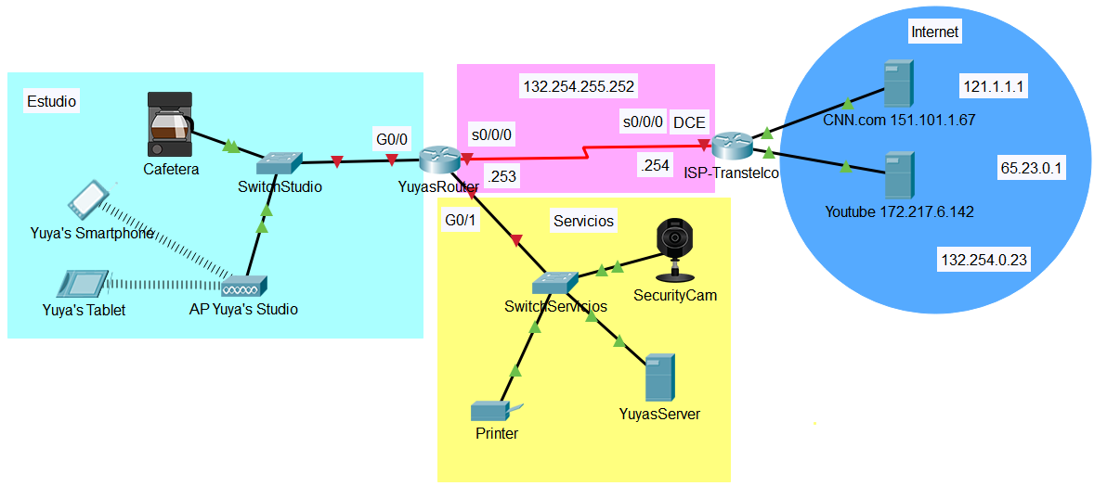

Estudio

Servicios

Internet

1. Asigna y escribe en cada línea de la siguiente tabla, las direcciones IP de las interfaces de los equipos de interconexión y sus máscaras en notación punto decimal que utilizarás en la solución. Recuerda que esta información te ayudará a evitar duplicación de direcciones IP.

Por motivos de estandarización:

* Las interfaces **Giga Ethernet** utilizarán la **última dirección IP** válida de la subred.
* Los switches utilizarán la **penúltima dirección IP** válida de la subred.
* Los dispositivos terminales como la impresora, cámara de seguridad, servidor, etc., utilizarán las **primeras direcciones IP válidas** de cada subred.

|  |  |  |  |  |
| --- | --- | --- | --- | --- |
| **Dispositivos** | **Interface** | **Dirección IP** | **Máscara de subred** | **Default Gateway** |
| **YuyasRouter** |  |  |  |  |
|  |  |  |  |
| **S0/0/0** | **132.254.255.253** | **255.255.255.252** | **N/A** |
| **SwitchStudio** |  |  |  |  |
| **SwitchServicios** |  |  |  |  |
| **YuyasServer** |  |  |  |  |
| **SecurityCam** |  |  |  |  |
| **Printer** |  |  |  |  |
| **Yuya’s SmartPhone** |  |  |  |  |
| **Yuya´s Tablet** |  |  |  |  |
| **Cafetera** |  |  |  |  |

1. Realizar la configuración de **YuyasRouter**.

* Hostname **YuyasRouter**.
* Deshabilitar el **DNS**.
* Asignar **class** como password del **enable**.
* Asignar el password **cisco** al **line console 0**.
* Asignar el password **cisco** al **line vty 0 4**.
* Configurar las interfaces del ruteador.
* Configurar un **banner** de prevención de acceso al ruteador.

1. Realizar la configuración del **SwitchStudio**.

* Hostname **SwitchStudio**.
* Deshabilitar el **DNS**.
* Asignar **class** como password del **enable**.
* Asignar el password **cisco** al **line console 0**.
* Asignar el password **cisco** al **line vty 0 15**.
* Configurar un **banner** de prevención de acceso al ruteador.

1. Realizar la configuración del **SwitchServicios**.

* Hostname **SwitchServicios**.
* Deshabilitar el **DNS**.
* Asignar **class** como password del **enable**.
* Asignar el password **cisco** al **line console 0**.
* Asignar el password **cisco** al **line vty 0 15**.
* Configurar un **banner** de prevención de acceso al ruteador.

1. Para interconectar la **red local** con el **proveedor de servicios** es necesario instalar una **ruta estática por default**. Instala, en el ruteador **YuyasRouter**, una ruta estática por default para realizar la conexión con el **ISP**. La ruta por default puede ser directamente conectada o recursiva (next-hop). Escribe la ruta por default: _____________________________________
2. Para interconectar el **proveedor de servicios** con las **redes locales** de Yuya es necesario instalar rutas estáticas hacia estas redes. Instala, en el ruteador **ISP-Transtelco:**
3. Una **ruta estática directamente conectada** hacia la subred del **Estudio**. Escribe la ruta estática:____________________________
4. Una **ruta estática recursiva o del next hop** hacia la subred de **Servicios**. Escribe la ruta estática: ________________________________
5. Para comprobar la configuración:

* Utiliza el navegador **WEB** desde los equipos terminales: **SmartPhone** y **YuyasServer** y utiliza la dirección IP de los servidores **CNN.com** y **Youtube.com** para acceder a los contenidos. Si se despliegan las páginas WEB correspondientes, tu configuración está correcta. En caso contrario, deberás corregir la falla.

|  |  |  |  |
| --- | --- | --- | --- |
| **Desde** | **Hacia** | **Dirección IP** | **Resultados Web Browser** (Fail / Success) |
| **SmartPhone** | **CNN.com** | 151.101.1.67 |  |
| **YuyasServer** | **Youtube.com** | 172.217.6.142 |  |

* Realiza pruebas de **ping** a los siguientes dispositivos. Todos los pings deben ser exitosos. En caso contrario, deberás identificar y corregir la falla.

|  |  |  |  |
| --- | --- | --- | --- |
| **Desde** | **Hacia** | **Dirección IP** | **Resultados Ping**  (Fail / Success) |
| **YuyasServer** | **Cafetera** |  |  |
| **Tablet** | **Printer** |  |  |
| **Tablet** | **SecurityCam** |  |  |

Agrega, imágenes de las pruebas de conexión entre dispositivos.

